- Macarale
Macarale familia V

V-12, V-15 şi V-20 sunt macarale mai mari cu acţionare hidraulică şi/sau electrohidraulică de precizie pentru camion cu macara, la un preţ avantajos.

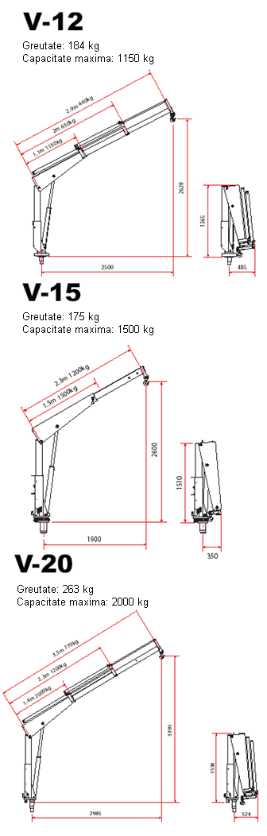

Macara familia V
Avantaje
- Greutate mică (184kg, 175kg és 263kg)
- Acţionare electronică de la distanţă
- Comandă hidraulică completă
- Prelungire hidraulică sau manuală a braţului
- Rezervor de ulei integrat şi închis, întreţinere uşoară
- Protecţie suprasarcină
- Construcţie compactă, necesar mic de spaţiu
- Nu trebue să scurtaţi platforma ca la alte camioane cu macara
- Montare/demontare uşoară pe/de pe autoutilitara, camioneta, camion sau remorca
- Este acţionată la 12/24 V de la acumulatorul maşinii
- Corespunde normelor de protecţia muncii
- Siglă CE
- Toate macaralele Swing Lift sunt de construcţie engleză

Opţional
- Picior de calaj manual sau hidraulic
- Acţionare hidraulică de la autoutilitară (priză de putere)
- Troliu suplimentar electric sau hidraulic

